Министерство образования Республики Беларусь

Учреждение образования

БЕЛОРУССКИЙ ГОСУДАРСТВЕННЫЙ УНИВЕРСИТЕТ

ИНФОРМАТИКИ И РАДИОЭЛЕКТРОНИКИ

Специальность: «Программное обеспечение информационных технологий»

**КОНТРОЛЬНАЯ РАБОТА**

По курсу: «Проектирование и разработка информационных систем»

На тему: «Курсы по повышению квалификации»

Студент-заочник 3 курса

Группы № 581072

ФИО: Богданова Кристина

Евгеньевна

Адрес: Польша, г. Реда,

ул. Млыньска 5Б-5

Тел. +48 576 335 295,

+375 25 929 99 11

Минск, 2018

# СОДЕРЖАНИЕ

СОДЕРЖАНИЕ 2

1. Разработка описания и анализ информационной системы 3

1.1. Цель работы 3

1.2. Введение 3

1.3. Описание информационной системы 3

1.4. Анализ осуществимости 4

1.5. Роли участников группы разработки ПО 5

1.6. Программно-аппаратные средства, используемые при выполнении работы 5

1.7. Заключение 5

1.8. Список используемой литературы 5

# Разработка описания и анализ информационной системы

## 1.1. Цель работы

Описать и проанализировать информационную систему, распределить роли в группе разработчиков.

## 1.2. Введение

Целью проекта является построение модели работы информационной системы курсов по повышению квалификации компании «Clarity Project». Данная система должна включать в себя базу данных информационно-образовательной платформы «Ouroboros», а также программное обеспечение в виде веб-приложения. Данная платформа используется для автоматизации повышения квалификации и переподготовки сотрудников компании «Clarity Project», специализирующейся в области разработки веб-сайтов и веб-приложений.

## 1.3. Описание информационной системы

В связи с крайне быстрым и динамичным развитием компании востребованность и важность наличия подобной корпоративной платформы значительно возросли. Данная тема не была раскрыта ранее по причине невостребованности, связанной с маленьким штатом работников и узкой направленностью деятельности компании. Кроме того, у компании до недавнего времени не было собственных серверов для размещения корпоративных сайтов.

Определим следующие требования к разрабатываемой системе:

* должна быть реализована возможность добавления, удаления и редактирования курсов;
* должен быть реализован функционал авторизации и регистрации новых пользователей;
* должна быть реализована возможность управления сведениями о прохождении курсов;
* должно быть реализовано разграничение доступа к данным в зависимости от типа пользователя;
* должна быть реализована возможность удаленной работы с данными в архитектуре клиент-сервер;
* хранение данных должно быть обеспечено средствами СУБД MySQL.

При работе пользователя с разрабатываемой информационной системой не должно возникать проблем, система должна обладать понятным программным интерфейсом.

Используемые языки программирования, фреймворки и технологии: PHP7, Symfony, MySQL, Twig, Docker, HTML5, CSS3.

Для реализации проекта потребуется команда разработчиков из 4 человек и период времени в 3 месяца.

## 1.4. Анализ осуществимости

Для создания информационной системы необходимы:

* реляционная база данных для хранения информации о преподавателях, студентах и их деятельности;
* веб-приложение для работы с базой данных;
* сервер для хранения и обработки информации;
* сеть, соединяющая клиентские приложения с сервером.

Данная система отвечает общим и бизнес-целям организации-заказчика и организации-разработчика. Ее можно реализовать на основе существующей на данный момент технологии, не выходя при этом за пределы бюджета компании. Кроме того, ее можно объединять с другими системами, уже введенными в эксплуатацию (например, системой учета рабочего времени).

Все необходимые технологии доступны и, кроме того, применялись в организации ранее. Таким образом, проект является осуществимым.

*Возможные проблемы и пути их решения:*

Проблема: отсутствие у сотрудников компании навыков по работе с автоматизированной системой.

Решение: организация курсов по работе с информационной системой.

## 1.5. Роли участников группы разработки ПО

Руководитель – общее руководство проектом, написание документации, общение с заказчиком ПО.

Системный аналитик – разработка требований (составление технического задания, проекта программного обеспечения).

Тестировщик – составление плана тестирования и аттестации готового ПО (продукта), составление сценария тестирования, базовый пример, проведение мероприятий по плану тестирования.

Разработчик – моделирование компонент программного обеспечения, кодирование.

## 1.6. Программно-аппаратные средства, используемые при выполнении работы

Персональный компьютер: процессор Intel Core i7-6500U @ 2.50GHz, оперативная память 8GB DDRIII RAM, операционная система: Windows 7 Professional 64-bit.

Прикладное ПО: Microsoft Word 2013.

## 1.7. Заключение

Мы ознакомились с процессом описания информационной системы и получили навыки по использованию основных методов анализа ИС. Была описана и проанализирована информационная система «Курсы по повышению квалификации», в результате чего мы сделали вывод об осуществимости выполнения проекта.

## 1.8. Список используемой литературы

1. Соммервиль Иан. Инженерия программного обеспечения, 6-е издание. : Пер. с англ. – М.: Издательский дом “Вильямс”, 2002. – 624 с.

2. Якобсон А., Буч Г., Рамбо Дж. Унифицированный процесс разработки программного обеспечения. – СПб.:Питер, 2002. – 496 с.

3. Константайн Л., Локвуд Л. Разработка программного обеспечения. – СПб.:Питер, 2004. – 592 с.

4. Иванова Г.С. Технология программирования: Учебник для вузов. - М.: Изд-во МГТУ им. Н.Э. Баумана, 2002. - 320 с.

# Разработка требований к информационной системе

## 2.1. Цель работы

Составить и проанализировать требования к информационной системе, оформить техническое задание на разработку программного обеспечения.

## 2.2. Введение

В условиях современной экономики выигрывает тот, кто производит больше с меньшими затратами. Сокращение затрат возможно, как с использованием более дешевого сырья и материалов, дешевой рабочей силы, оптимизации процессов, так и их автоматизации. Автоматизация не ведет к стопроцентному сокращению затрат, но позволяет обрабатывать большее количество информации с меньшими затратами.

Основным инструментом автоматизации деятельности являются информационные системы. Информационная система — это совокупность информационного, математического, лингвистического, технического программного и другого обеспечения, а также персонала для оперативной подготовки информации для лиц, принимающих решения.

Разработка большой и сложной системы не может быть завершена за один подход — итерацию. Это может быть связано как с большой сложностью самой системы, так и со сложностью ее адаптации. Тем не менее, возможно уменьшить объем работы для разработчиков за счет повторного использования кода из одного проекта в другом. Для того, чтобы выявить возможность повторного использования кода необходимо найти требования, которые данный код реализуют. Такие требования очень часто встречаются в продуктах, автоматизирующих одну и ту же предметную область на разных организациях, например, бухгалтерский учет или документооборот. Задача повторного использования требований является одной из задач решаемых управлением требований.

По данным исследования, проведенного IBM в области IT, 60% затрат времени организации-разработчики программного обеспечения несут в результате неэффективного подхода к управлению требованиями. В организациях, не располагающих достаточными возможностями бизнес-анализа, проекты в три раза чаще заканчиваются неудачей, чем успехом. При правильном определении требований и управлении ими перерасходы по проекту можно снизить на 20% благодаря сокращению числа неточных, неполных и упущенных требований.

Управление требованиями — процесс, включающий идентификацию, выявление, документацию, анализ, отслеживание, приоретизацию требований, достижение соглашений по требованиям и затем управление изменениями и уведомление заинтересованных лиц. Управление требованиями — непрерывный процесс на протяжении всего жизненного цикла продукта.

Требование — это любое условие, которому должна соответствовать разрабатываемая система или программное средство. Требованием может быть возможность, которой система должна обладать и ограничение, которому система должна удовлетворять.

В соответствии со стандартом разработки требований ISO/IEC 29148, требование — это утверждение, которое идентифицирует эксплуатационные, функциональные параметры, характеристики или ограничения проектирования продукта или процесса, которое однозначно, проверяемо и измеримо. Необходимо для приемки продукта или процесса (потребителем или внутренним руководящим принципом обеспечения качества).

## 2.3. Программно-аппаратные средства, используемые при выполнении работы

Персональный компьютер: процессор Intel Core i7-6500U @ 2.50GHz, оперативная память 8GB DDRIII RAM, ОС: Windows 7 Professional 64-bit.

Прикладное ПО: Brackets, MySQL Workbench.

## 2.4. Основная часть

При построении опорных точек зрения на основании метода VORD для формирования и анализа требований была сформирована диаграмма идентификации точек зрения.

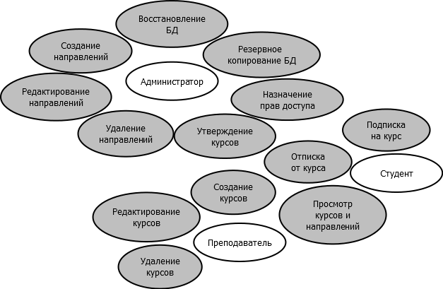

Рисунок 2.4.1 – Диаграмма идентификации точек зрения

**ТЕХНИЧЕСКОЕ ЗАДАНИЕ**

**на разработку информационной системы «Курсы по повышению квалификации»**

**Общие сведения**

***2.4.1.1 Наименование системы***

Информационная система «Курсы по повышению квалификации».

***2.4.2.1 Назначение и цели создания системы***

Система «Курсы по повышению квалификации» предназначена для автоматизации повышения квалификации и переподготовки сотрудников компании «Clarity Project», специализирующейся в области разработки веб-сайтов и веб-приложений.

**Характеристика объектов информатизации**

***2.4.3.1 Краткое описание курса***

К основным направлениям работы с курсом относятся:

- создание;

- удаление;

- редактирование;

- поиск.

***2.4.3.2 Краткое описание направления***

К основным направлениям работы с направлением относятся:

- создание;

- удаление;

- редактирование;

- поиск.

***2.4.3.3 Описание объектов информатизации***

К основным объектам информатизации системы относятся:

Курс

- уникальный номер;

- наименование;

- описание;

- дата начала и окончания;

- задания к курсу.

Направление

- уникальный номер;

- наименование;

- описание.

**Требования к информационной системе**

***2.4.4.1 Базовые принципы разработки подсистем***

При проектировании и разработке подсистем должны использоваться следующие базовые принципы:

- обеспечение целостности базы данных;

- предотвращение несанкционированного доступа к данным;

- корректная работа функций, необходимых пользователю.

Система должна удовлетворять следующим требованиям:

- пользовательский интерфейс системы должен быть сформирован в соответствии с навыками и профилем пользователей;

- доступ к модулям программы должен предоставляться в соответствии правами, настроенными администратором.

Система должна содержать:

- электронный архив курсов и направлений, информацию о пользователях, в том числе о полученных ими навыках;

- средства поиска информации;

- разделение прав доступа для учетных записей пользователей;

Выбор прикладного программного обеспечения системы должен удовлетворять следующим критериям:

- интеграция с базами данных;

- обмен данными по сети интернет.

***2.4.4.2 Требования к архитектуре системы***

Архитектура системы «Курсы по повышению квалификации» является трехзвенной. В качестве клиентского приложения выступает отдельный клиентский модуль. Серверная часть отвечает за обработку всех потоков данных. Третьим звеном является база данных, где хранится и извлекается информация.

***2.4.4.3 Требования к способам и средствам связи для информационного обмена между компонентами (модулями) Системы***

Подсистемы должны взаимодействовать в пределах сети интернет, в которой происходит весь обмен информацией.

***2.4.4.4 Требования к характеристикам взаимосвязей системы со смежными системами***

Смежными системами для информационной системы является база данных студентов, а также список всех зарегистрированных преподавателей.

***2.4.4.5 Требования к режимам функционирования подсистемы***

Разрабатываемая система должна функционировать 24 часа в сутки, 365 дней в году.

Для обеспечения данного требования должна быть предусмотрена возможность резервного копирования и восстановления данных по запросу или по расписанию, а также выбора основного и резервного сервера данных.

***2.4.4.6 Требования к пользователям***

Система подразумевает три типа пользователя:

- студент – подписывается и отписывается от курсов, осуществляет поиск по текущим курсам;

- преподаватель – добавляет новые курсы, редактирует и удаляет старые, осуществляет поиск по своим курсам и студентам, подписанным на его курсы;

- администратор – утверждает направление, курсы, навыки, активирует и блокирует других пользователей, проверяет статистику, назначает права доступа, осуществляет резервное копирование и восстановление БД.

***2.4.4.7 Требования по эргономике и технической эстетике***

Основными требованиями по эргономике и технической эстетике является адекватность времени реакции модулей системы на сложность запроса пользователя к базам данных:

- при выполнении стандартных запросов пользователь должен работать с системой в реальном режиме времени;

- при выполнении резервного копирования данных по расписанию запуск соответствующего запроса должен осуществляться в строго отведенное время;

***2.4.4.8 Требования к численности и квалификации персонала системы и режиму его работы***

Квалификация персонала, порядок его подготовки и контроль знаний и навыков.

Персонал должен обладать базовыми навыками работы с ПЭВМ, знаниями о процессе документооборота предприятия.

При подготовке к работе с ПО персонал должен пройти курс подготовки в соответствии с регламентом предприятия.

Режим работы устанавливается руководством предприятия.

***2.4.4.9 Требования к защите информации от несанкционированного доступа***

Разрабатываемая система должна обладать специализированной подсистемой разграничения доступа к информационным ресурсам, функционирующей на основе системы пользователей и пользовательских групп. Для дополнительной защиты должна использоваться электронно-цифровая подпись.

***2.4.4.10 Требования к обмену данными***

Обмен данными должен происходить по сети интернет с поддержкой протокола TCP/IP.

***2.4.4.11 Требования к внешней среде системы***

Сервер баз данных должен обеспечивать хранение, обработку данных, выполнение запросов. Сервер приложений должен обеспечивать обработку бизнес-процессов.

***2.4.4.12 Требования к хранению данных***

База данных разрабатываемой системы должна содержать следующие данные:

- курсы;

- направления;

- навыки;

- пользователи;

- роли.

***2.4.4.13 Требования к отдельным подсистемам***

*2.4.4.13.1 Работа с вакансиями и резюме*

Функции студента

Подписка на курс, отписка от курса, поиск по текущим курсам.

Функции преподавателя

Создание курса, редактировании курса, удаление курса, поиск курсов и студентов.

Функции администратора

Проверка статистики, назначение прав доступа, осуществление резервного копирования и восстановления БД, перенаправление курсов, направлений, навыков и других пользователей из одного состояния в другое.

***Состав и содержание работ по созданию Системы***

Разработать модель БД, позволяющую хранить и обрабатывать все необходимые данные о курсах и направлениях. Разработать систему, которая будет обрабатывать курсы и направления.

***Приемо-сдаточные испытания Системы***

После завершения всех работ по разработке компонентов, настройке подсистем производится обучение пользователей. На приемо-сдаточные испытания отводится месяц, после чего составляется акт о приемо-сдаточных испытаниях, отражающий сведения об успешности запуска системы или доработки в случае недостаточной функциональности, либо выявления ошибок.

***Внесение корректировок в программный продукт, связанных с ошибками в Системе***

Все ошибки, которые будут выявлены в работе Системы в течении 3 месяцев должны быть устранены в установленные заранее сроки по утвержденной в договоре стоимости.

***Тестирование***

Перед сдачей для выявления возможных сбоев в работе тестирование должно производиться тестировщиком организации-исполнителя.

***Порядок контроля и приемки Системы***

Для проверки выполнения заданных функций Системы, определения и проверки соответствия требованиям ТЗ количественных и (или) качественных характеристик Системы, выявления и устранения недостатков в действиях Системы и в разработанной документации, поэтапного контроля над ходом разработки должны быть проведены следующие виды испытаний:

- предварительные;

- приемочные;

- сертификационные;

- квалификационные;

- эксплуатационные.

***Процедуры тестирования и контроля качества***

При проведении испытаний должны использоваться следующие типы процедур тестирования и контроля качества:

- функциональное тестирование - тестирование ПО на соответствие функциональным спецификациям;

- тестирование безопасности - тестирование для проверки безопасности системы, а также для анализа рисков, связанных с обеспечением целостного подхода к защите приложения, атак хакеров, вирусов и т.д.;

- тестирование установки - тестирование ПО для проверки успешной инсталляции и настройки, а также обновления или удаления программного обеспечения;

- тестирование на отказ и восстановление - тестирование ПО, проверяющее тестируемую систему с точки зрения способности противостоять и успешно восстанавливаться после возможных сбоев.

***Общие требования к приемке работ***

Система должна быть сдана заказчику в установленные сроки (через 3 месяца). Приемка осуществляется на территории заказчика. Порядок приемки работ определяются в соответствии с настоящим ТЗ.

***Требования к документированию***

*Требования к проектной документации*

Состав и комплектность проектной документации должна соответствовать требованиям ГОСТ 34.201-89.

Перечень документации по созданию системы включает:

- описание информационного обеспечения системы – пояснение назначения системы, ее частей, элементов системы и связей между ними;

- обоснование – изложение сведений, подтверждающих целесообразность принимаемых решений;

- инструкция – изложение состава действий и правил их выполнения персоналом;

- ведомость – перечисление в систематизированном виде объектов, предметов и т.д.

## 2.5. Заключение

Анализ требований к разрабатываемой информационной системе является важным этапом разработки программного обеспечения. Понимание того, что является объектом требований, включение всех компонентов информационной системы, от которых зависит выполнение требований, позволит организовать их грамотную реализацию. А когда понятно, что делать, можно уже и выбирать варианты, оптимизируя прилагаемые усилия и затрачиваемые ресурсы.

В результате проведенного исследования были выявлены основные требования к системе «Курсы по повышению квалификации».

## 2.6. Список используемой литературы

1. Константайн Л., Локвуд Л. Разработка программного обеспечения. – СПб.:Питер, 2004. – 592 с.

2. Глушаков С.В., Ломотько Д.В. Базы данных. – АСТ, 2002. – 514 с.

3. ГОСТ 34.602-89 Техническое задание на создание автоматизированной системы

4. ГОСТ 19.201-78 Техническое задание. Требования к содержанию и оформлению

5. Соммервиль Иан. Инженерия программного обеспечения, 6-е издание: Пер. с англ. – М.: Издательский дом “Вильямс”, 2002. – 624 с.

6. Кирьянов Д. Microsoft SharePoint Foundation 2010 и SharePoint Online 365: С-П. Издательство «Питер», 2011. – 524 с.

7. Константайн Л., Локвуд Л. Разработка программного обеспечения. – СПб.:Питер, 2004. – 592 с.

8. Буч Г., Рамбо Дж., Джекобсон А. Язык UML. Руководство пользователя.: Издательство «Питер», 2003. – 432 с.

9. Конвертация данных. Методика работы и примеры. О. Кузнецова. 2008г.

10. Л. Басс, П. Клементс, Р. Кацман Архитектура программного обеспечения на практике (NFR)

# Методология функционального моделирования

## 3.1. Цель работы

Изучить методологии функционального моделирования IDEF0 и IDEF3.

## 3.2. Введение

Разработка программных продуктов, предназначенных для комплексной автоматизации управления предприятием всегда подразумевают проведение глубокого предпроектного обследования деятельности компании. Результатом этого обследование является экспертное заключение, в котором отдельными пунктами выносятся рекомендации по устранению «узких мест» в управлении деятельностью. На основании этого заключения, непосредственно перед проектом внедрения системы автоматизации, проводится так называемая реорганизация бизнес-процессов, иногда достаточно серьезная и болезненная для компании. Это и естественно, сложившийся годами коллектив всегда сложно заставить «думать по-новому». Подобные комплексные обследования предприятий всегда являются сложными и существенно отличающимися от случая к случаю задачами. Для решения подобных задач моделирования сложных систем существуют хорошо обкатанные методологии и стандарты. К таким стандартам относятся методологии семейства IDEF. С их помощью можно эффективно отображать и анализировать модели деятельности широкого спектра сложных систем в различных разрезах. При этом широта и глубина обследования процессов в системе определяется самим разработчиком, что позволяет не перегружать создаваемую модель излишними данными.

## 3.3. Программно-аппаратные средства, используемые при выполнении работы

Персональный компьютер: процессор Intel Core i7-6500U @ 2.50GHz, оперативная память 8GB DDRIII RAM, ОС: Windows 7 Professional 64-bit.

Прикладное ПО: Dia.

## 3.4. Основная часть

Для описания полного функционала конфигурации «Курсы по повышению квалификации» составим контекстную диаграмму. Данная диаграмма отображает входные, выходные потоки, а также специалистов, работающих в системе и источники инструкций.

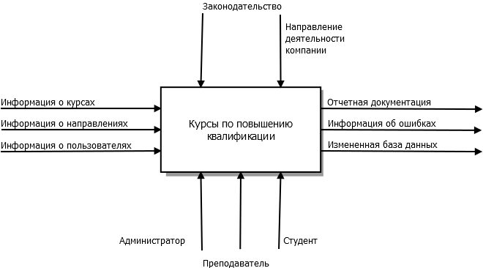

Рисунок 3.4.1 – Контекстная диаграмма

Процесс прохождения от самого начального этапа до получения результата его исполнения отображен на рисунке 3.4.2.

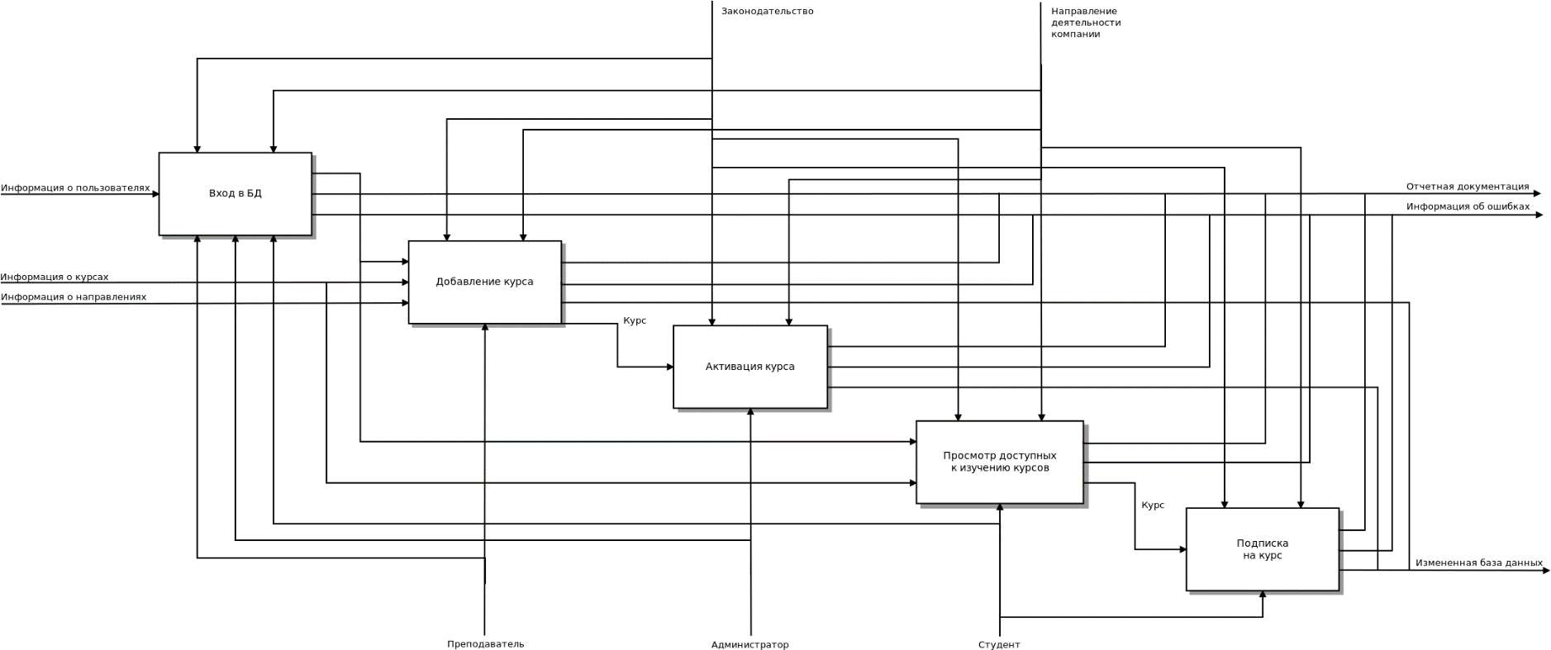

Рисунок 3.4.2 – Диаграмма декомпозиции 1 уровня конфигурации «Курсы по повышению квалификации» (модель окружения)

Для более подробного описания процесса создание вакансии необходимо выделить блок «Добавление курса» и раскрыть функционал путем его декомпозиции. В результате получаем более развернутую структуру, отображенную на рисунке 3.4.3.

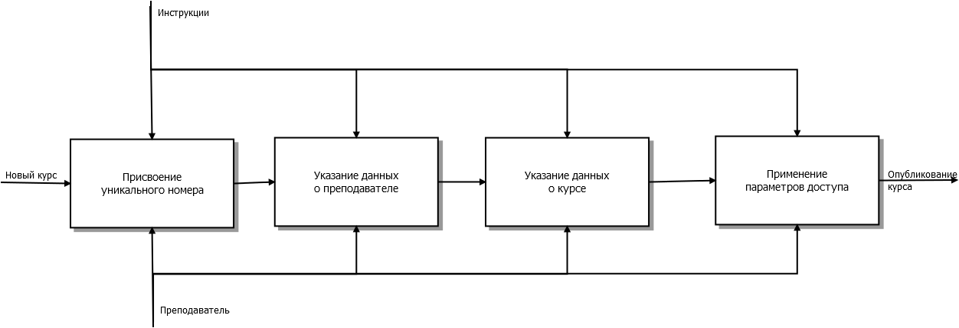

Рисунок 3.4.3 – Диаграмма декомпозиции 2 уровня системы «Курсы по повышению квалификации» (блок А0.2 «Добавление курса»)

Аналогичным образом проведем декомпозицию блока «Подписка на курс». Результат отображен на рисунке 3.4.4.

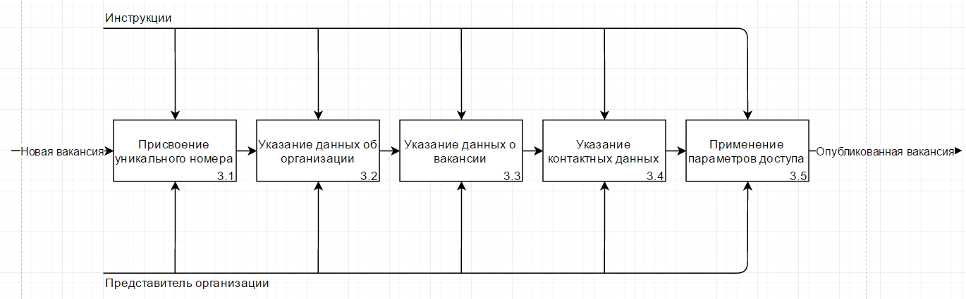

Рисунок 3.4.4 – Диаграмма декомпозиции 2 уровня системы «Курсы по повышению квалификации» (блок А0.5 «Подписка на курс»)

## 3.5. Заключение

В ходе выполнения данного задания контрольной работы были изучены методологии функционального моделирования IDEF0 и IDEF3, а также построены диаграммы различных уровней соответствующей модели. Была проведена декомпозиция нескольких уровней модели для более подробного описания системы «Курсы по повышению квалификации».

## 3.6. Список используемой литературы

1. Свиридов С., Курьян А.. IDEF0: функциональное моделирование деловых процессов – Центр ОТСМ-ТРИЗ технологий, Минск, Беларусь 1997.

2. Курьян А. Г., Серенков П.С. Использование IDEF0 для описания и классификации процессов в рамках системы качества МС ИСО семейства 9000 версии 2000.

3. Рубцов С. IDEF0 и опыт разработки. Секреты моделирования и проектирования бизнес-процессов. – Открытые системы, 2002.

4. Ляхов В. Ф. Практикум по Bpwin – СевКавГТУ кафедра «Информационных систем и технологий»

5. Маклаков С. В. BPwin и ERwin: CASE-средства для разработки информационных систем

6. Шмуллер Дж. Освой самостоятельно UML 2 за 24 часа. Практическое руководство. - М.: «Вильямс», 2005. - 416 с.

7. Конвертация данных. Методика работы и примеры. О. Кузнецова. 2008г.

8. Л. Басс, П. Клементс, Р. Кацман Архитектура программного обеспечения на практике (NFR)

9. Соммервиль Иан. Инженерия программного обеспечения, 6-е издание: Пер. с англ. – М.: Издательский дом “Вильямс”, 2002. – 624 с.

10. Кирьянов Д. Microsoft SharePoint Foundation 2010 и SharePoint Online 365: С-П. Издательство «Питер», 2011. – 524 с.